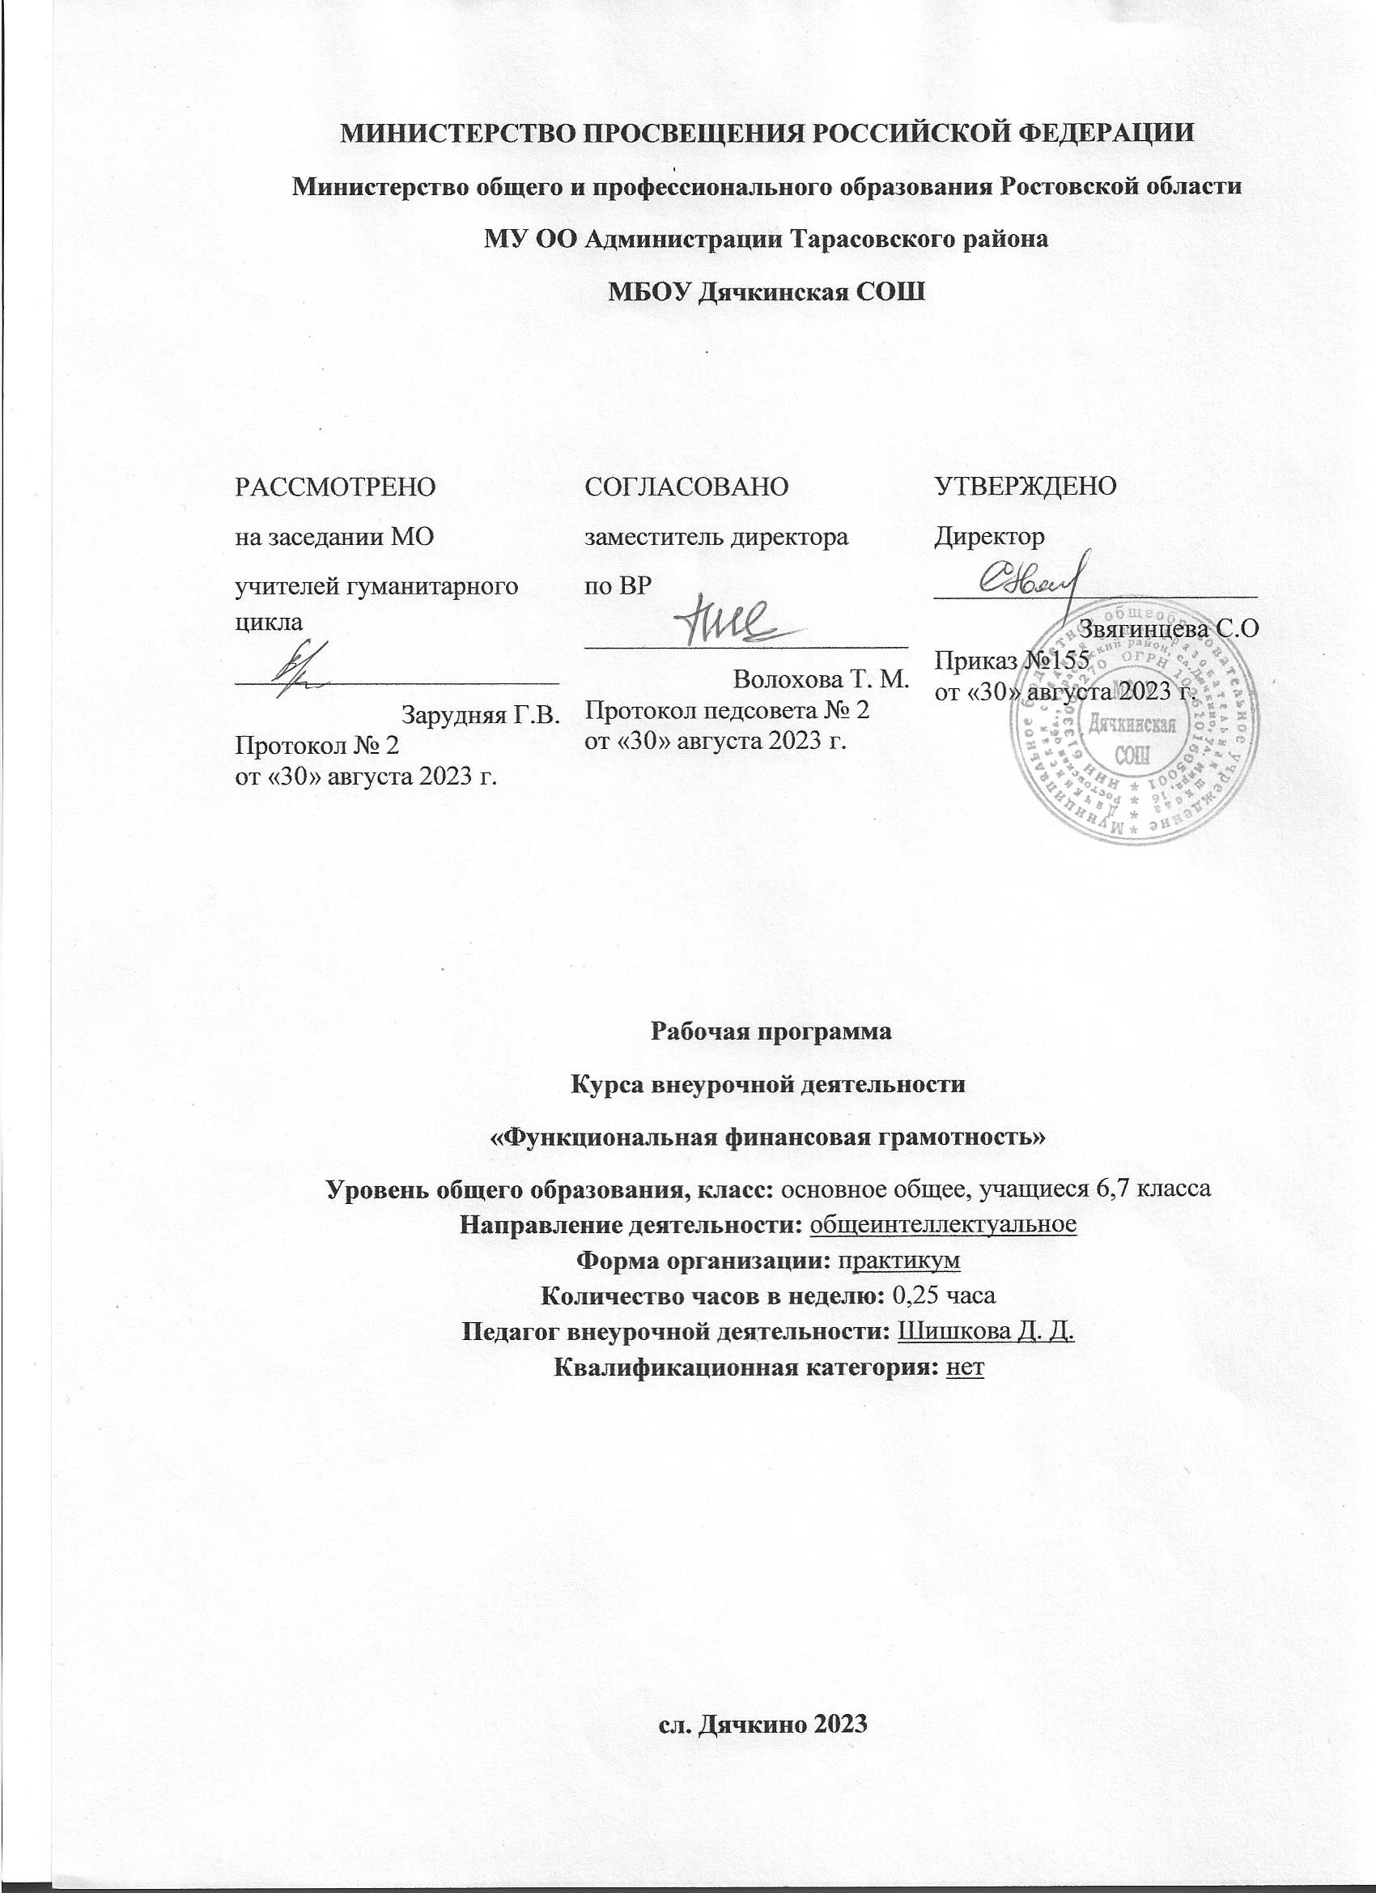

ФУНКЦИОНАЛЬНАЯ ГРАМОТНОСТЬ
Курс внеурочной деятельности «Основы финансовой грамотности»
6, 7 классы
ПОЯСНИТЕЛЬНАЯ ЗАПИСКА
Рабочая программа данного учебного курса внеурочной деятельности разработана в соответствии с требованиями на основании следующих нормативно-правовых документов:
- Федерального закона от 29.12.2012 № 273 «Об образовании в Российской Федерации»;
- ФГОС основного общего образования, утвержденным приказом Минобрнауки от 17.12.2010 № 1897;
- Методических рекомендаций по уточнению понятия и содержания внеурочной деятельности в рамках реализации основных общеобразовательных программ, в том числе в части проектной деятельности, направленных письмом Минобрнауки от 18.08.2017 № 09-1672;
- Письмо Минобрнауки от 12.05.2011 № 03-296 «Об организации внеурочной деятельности при введении ФГОС»;
- Стратегии развития воспитания в Российской Федерации на период до 2025 года, утвержденной распоряжением Правительства от 29.05.2015 № 996-р;
- СП 2.4.3648-20 «Санитарно-эпидемиологические требования к организациям воспитания и обучения, отдыха и оздоровления детей и молодежи»;
- СанПиН 1.2.3685-21 «Гигиенические нормативы и требования к обеспечению безопасности и (или) безвредности для человека факторов среды обитания» (вместе с «СанПиН 1.2.3685-21 Санитарные правила и нормы…»)
- Основной образовательной программы НОО ООО МБОУ Дячкинской СОШ, планом внеурочной деятельности МБОУ Дячкинской СОШ на 2023-2024 учебный год, утвержденными приказом от 23.08.2022 № 155, в том числе с учетом рабочей программы воспитания.
- Устава МБОУ Дячкинской СОШ

Актуальность данной программы продиктована развитием финансовой системы и появлением широкого спектра новых сложных финансовых продуктов и услуг, которые ставят перед гражданами задачи, к решению которых они не всегда готовы.
Финансовая грамотность - необходимое условие жизни в современном мире, поскольку финансовый рынок предоставляет значительно больше возможностей по управлению собственными средствами, чем 5—10 лет назад, и такие понятия как потребительский кредит, ипотека, банковские депозиты плотно вошли в нашу повседневную жизнь. Однако в настоящий момент времени ни нам, ни нашим детям явно недостаточно тех финансовых знаний, которыми мы располагаем. При этом нужно учитывать, что сегодняшние учащиеся — это завтрашние активные участники финансового рынка. Поэтому, если мы сегодня воспитаем наших детей финансово грамотными, значит, завтра мы получим добросовестных налогоплательщиков, ответственных заемщиков, грамотных вкладчиков
Новизной данной программы является направленность курса на формирование финансовой грамотности учащихся на основе построения прямой связи между получаемыми знаниями и их практическим применением, пониманием и использованием финансовой информации на настоящий момент и в долгосрочном периоде и ориентирует на формирование ответственности у подростков за финансовые решения с учетом личной безопасности и благополучия.
Отличительной особенностью программы данного курса является то, что он базируется на системно-деятельностном подходе к обучению, который обеспечивает активную учебно-познавательную позицию учащихся. У них формируются не только базовые знания в финансовой сфере, но также необходимые умения, компетенции, личные характеристики и установки.

Это определило цели данного курса:
- формирование у учащихся готовности принимать ответственные и обоснованные решения в области управления личными финансами, способности реализовать эти решения;
- создание комфортных условий, способствующих формированию коммуникативных компетенций;
- воспитание ответственности и нравственного поведения в области экономических отношений в семье и обществе;
- приобретение опыта применения полученных знаний и умений для решения элементарных вопросов в области экономики семьи.
Задачи:
- освоить систему знаний о финансовых институтах современного общества и инструментах управления личными финансами;
- овладеть умением получать и критически осмысливать экономическую информацию, анализировать, систематизировать полученные данные;
- формировать опыт применения знаний о финансовых институтах для эффективной самореализации в сфере управления личными финансами;
- формировать основы культуры и индивидуального стиля экономического поведения, ценностей деловой этики;
- формировать активную жизненную позицию, развивать экономический образ мышления,
- воспитывать ответственность за экономические решения.

Результаты освоения курса внеурочной деятельности
Планируемые результаты:
Личностными результатами изучения курса «Основы финансовой грамотности» являются:
- осознание себя как члена семьи, общества и государства; понимание экономических проблем семьи и участие в их обсуждении; понимание финансовых связей семьи и государства;
- овладение начальными навыками адаптации в мире финансовых отношений: сопоставление доходов и расходов, расчёт процентов, сопоставление доходности вложений на простых примерах;
- развитие самостоятельности и личной ответственности за свои поступки; планирование собственного бюджета, предложение вариантов собственного заработка;
- развитие навыков сотрудничества с взрослыми и сверстниками в разных игровых и реальных экономических ситуациях;
- участие в принятии решений о семейном бюджете.
Средством развития личностных результатов служит учебный материал и, прежде всего, задания, нацеленные на:
– умение формулировать своё отношение к актуальным проблемам современности;
– умение использовать географические и краеведческие знания для созидательной деятельности. Метапредметными результатами изучения курса «Основы финансовой грамотности» являются: Познавательные:
- освоение способов решения проблем творческого и поискового характера;
- использование различных способов поиска, сбора, обработки, анализа, организации, передачи и интерпретации информации; поиск информации в газетах, журналах, на интернет-сайтах и проведение простых опросов и интервью;
- формирование умений представлять информацию в зависимости от поставленных задач в виде таблицы, схемы, графика, диаграммы, диаграммы связей (интеллект-карты);
- овладение логическими действиями сравнения, анализа, синтеза, обобщения, классификации, установления аналогий и причинноследственных связей, построения рассуждений, отнесения к известным понятиям; - овладение базовыми предметными и межпредметными понятиями.
Средством формирования познавательных УУД служат учебный материал и, прежде всего, продуктивные задания:
– осознание роли основ финансовой грамотности в познании окружающего мира;
– освоение системы знаний о доходах, расходах, рисках, личных финансах, на основе которых формируется экономический образ мышления учащихся;
– использование полученных умений для анализа, оценки, прогнозирования современных социальных проблем.
Регулятивные:
- понимание цели своих действий;
- планирование действия с помощью учителя и самостоятельно;
- проявление познавательной и творческой инициативы;
- оценка правильности выполнения действий; самооценка и взаимооценка;
- адекватное восприятие предложений товарищей, учителей, родителей.
Средством формирования регулятивных УУД служат: технология проблемного диалога при изучении нового материала и технология оценивания образовательных достижений.
Коммуникативные:
- составление текстов в устной и письменной формах;
- готовность слушать собеседника и вести диалог;
- готовность признавать возможность существования различных точек зрения и права каждого иметь свою;
- умение излагать своё мнение, аргументировать свою точку зрения и давать оценку событий;
- определение общей цели и путей её достижения; умение договариваться о распределении функций и ролей в совместной деятельности, осуществлять взаимный контроль в совместной деятельности,
- адекватно оценивать собственное поведение и поведение окружающих.
Средством формирования коммуникативных УУД служат технология проблемного диалога (побуждающий и подводящий диалог), организация работы в малых группах, а также использование на уроках элементов технологии продуктивного чтения.
Предметными результатами изучения курса «Основы финансовой грамотности» являются:
- понимание основных принципов экономической жизни общества: представление о роли денег в семье и обществе, о причинах и последствиях изменения доходов и расходов семьи, о роли государства в экономике семьи;
- понимание и правильное использование экономических терминов;
- освоение приёмов работы с экономической информацией, её осмысление; проведение простых финансовых расчётов;
- приобретение знаний и опыта применения полученных знаний и умений для решения типичных задач в области семейной экономики: знание источников доходов и направлений расходов семьи и умение составлять простой семейный бюджет; знание направлений инвестирования и способов сравнения результатов на простых примерах;
- развитие способностей учащихся делать необходимые выводы и давать обоснованные оценки экономических ситуаций, определение элементарных проблем в области семейных финансов и нахождение путей их решения;
- развитие кругозора в области экономической жизни общества и формирование познавательного интереса к изучению общественных дисциплин.

УЧЕБНО-ТЕМАТИЧЕСКИЙ ПЛАН
6 класс
1. | Раздел 1. Доходы и расходы семьи | 2
2. | Раздел 2. Риски потери денег и имущества и как человек может от этого защититься | 1
3. | Раздел 3. Семья и государство: как они взаимодействуют | 2
4. | Раздел 4. Финансовый бизнес: чем он может помочь семье | 3
Итого |  | 8

1. | Вводное занятие | 1
2. | Доходы и расходы семьи | 2
3. | Риски потери денег и имущества и как человек может от этого защититься? | 2
4. | Семья и государство: как они взаимодействуют? | 1
5. | Финансовый бизнес: чем он может помочь семье? | 2
Итого |  | 8

7 класс

-

Содержание курса внеурочной деятельности 6 класс

Раздел 1. Доходы и расходы семьи (2 часа)
Введение. «Финансовая грамотность в современном мире»; Познавательная беседа «История денег – история человечества».
Раздел 2. Риски потери денег и имущества и как человек может от этого защититься (1 час) Познавательная беседа «Особые жизненные ситуации и как с ними справиться».
Раздел 3. Семья и государство: как они взаимодействуют (2 часа)
Познавательная беседа «Налоги. Виды налогов»; Познавательная беседа «Социальные выплаты». «Государство – это мы».
Раздел 4. Финансовый бизнес: чем он может помочь семье (3 часа)
Познавательная беседа «Банки. Виды банков. Банковские услуги»; «Кредит». Беседа «Собственный бизнес.

Содержание курса внеурочной деятельности 7 класс

Вводное занятие
Почему так важно изучать финансовую грамотность?

Доходы и расходы семьи
Выгоды обмена и причины появления денег
Знакомство с различными формами денег и областями их использования

Риски потери денег и имущества и как человек может от этого защититься?
Непредвиденные ситуации, требующие дополнительных расходов, и понимание, как можно смягчить их последствия
Страховая компания. Страховой полис

Семья и государство: как они взаимодействуют?
Государство собирает налоги для выполнения своих функций и социальной поддержки.

Финансовый бизнес: чем он может помочь семье?
Виды банковских услуг для физических лиц и объяснение значения банков для экономики, семьи
Знакомство с понятием предпринимательской деятельности

Тематическое планирование внеурочного курса
«Финансовая грамотность»
6 класс
№ п/п | Тема занятия | Количество часов, отводимых на освоение темы | Дата проведения
№ п/п | Тема занятия | Количество часов, отводимых на освоение темы | План | Факт
 | Доходы и расходы семьи | 2ч
1. | Финансовая грамотность  в современном мире | 1 | 20.09
2. | История денег – история  человечества | 1 | 18.10
 | Риски потери денег и имущества и как человек может от этого защититься | 1ч
3. | Особые жизненные  ситуации и как с ними  справиться | 1 | 22.11
 | Семья и государство: как они взаимодействуют | 2ч
4. | Налоги. Виды налогов | 1 | 20.12
5. | Государство – это мы | 1 | 24.01
 | Финансовый бизнес: чем он может помочь семье | 3ч
6. | Банки. Виды банков.  Банковские услуги | 1 | 21.02
7. | Кредит | 1 | 20.03
8. | Примеры бизнеса,  которым занимаются  подростки. | 1 | 24.05

7 класс
№ п/п | Тема занятия | Количество часов, отводимых на освоение темы | Дата
№ п/п | Тема занятия | Количество часов, отводимых на освоение темы | План | Факт
 | Вводное занятие | 1ч
1. | Почему так важно изучать финансовую грамотность? | 1 | 27.09
 | Доходы и расходы семьи | 2ч
2. | Выгоды обмена и причины появления денег | 1 | 25.10
3. | Знакомство с различными формами денег и областями их использования. | 1 | 29.11
 | Риски потери денег и имущества и как человек может от этого защититься? | 2ч
4. | Непредвиденные ситуации, требующие дополнительных расходов, и понимание, как можно смягчить их последствия | 1 | 27.12
5. | Страховая компания. Страховой полис | 1 | 31.01
 | Семья и государство: как они взаимодействуют? | 1ч
6. | Государство собирает налоги для выполнения своих функций и социальной поддержки. | 1 | 28.02
 | Финансовый бизнес: чем он может помочь семье? | 2ч
7. | Виды банковских услуг для физических лиц и объяснение значения банков для экономики семьи | 1 | 03.04
8. | Знакомство с понятием предпринимательской деятельности | 1 | 08.05

ПЕРЕЧЕНЬ УЧЕБНО-МЕТОДИЧЕСКОГО ОБЕСПЕЧЕНИЯ
УМК:
Липсиц И.В. Финансовая грамотность: материалы для учащихся. 5-7 классы для общеобразовательных организаций/ И.В. Липсиц, Е.А. Вигдорчик. – М., ВИТА-ПРЕСС, 2015;

Дополнительные пособия для учителя:
Липсиц И., Вигдорчик Е. Финансовая грамотность. 5—7 классы: материалы для учащихся. - М.: ВИТА-ПРЕСС, 2014.
Вигдорчик Е., Липсиц И., Корлюгова Ю. Финансовая грамотность. 5-7 классы: учебная программа. - М.: ВИТА-ПРЕСС, 2014.
Вигдорчик Е., Липсиц И., Корлюгова Ю. Финансовая грамотность. 5-7 классы: методические рекомендации для учителя. - М.: ВИТАПРЕСС, 2014.
Вигдорчик Е., Липсиц И., Корлюгова Ю. Финансовая грамотность. 5-7 классы: материалы для родителей. - М.: ВИТА-ПРЕСС, 2014.
Корлюгова Ю., Вигдорчик Е., Липсиц И. Финансовая грамотность. 5—7 классы: контрольные измерительные материалы. — М.: ВИТАПРЕСС, 2014.

